GAUTENG DEPARTMENT OF EDUCATION

SENIOR CERTIFICATE EXAMINATION

SEPEDI LELEME LA BOBEDI
MAEMO A MAGARENG
(Lephephe la Pele)

NAKO: diiri tše 2

MEPUTSO: 80
DITAELO

- Pampiri ye e na le dikarolo tše tharo, e lego A, B le C
- Bala ka tlhokomelo ditaelo tša potšišo ye nngwe le ye nngwe.
- Nomora dikarabo tša gago bjalo ka dipotšišo tša tšona.

KAROLO YA A

TEKATLHAOLOGANYO

POTŠIŠO 1

Lebelela dikhathuni tše, gomme o di šomiše go araba dipotšiso tše di latelago
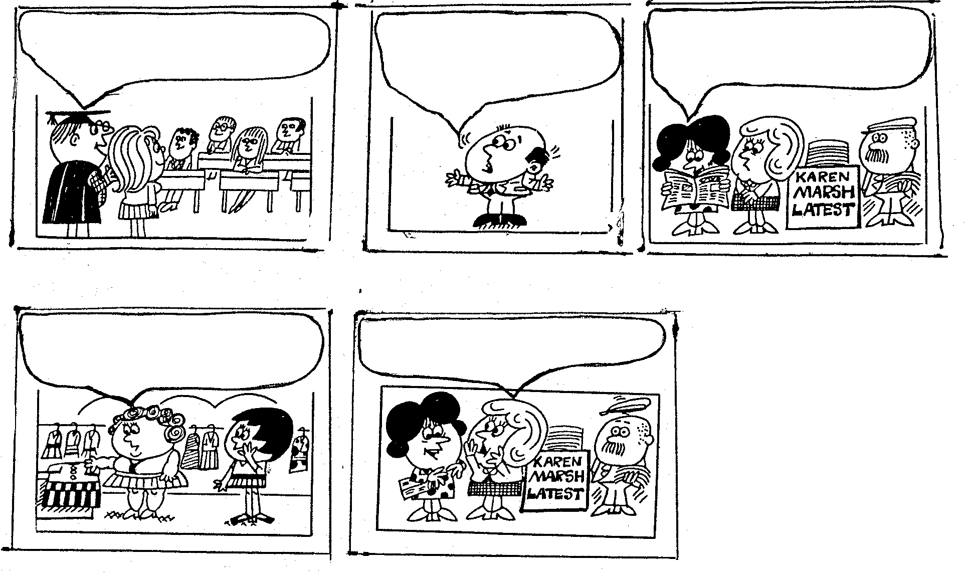
Morutiši: “Le swanetše go ithuta
gore le tle le hwetše mošomo.”
Ga go thuše selo go ba le mapanta re sa šome
Mešomo yeo e lego mo dikuranteng e na le beng ba yona
Ke bona bokaone ke ye moše ka gore ke na le IT
A re thome kgwebo ya go roka diaparo re lebale ka mapanta a
re nang le ona
1
2
3
5
4

Dikhathuni

- Na bohlokwa bja thuto ke eng? | (2)

- Batho ba bangwe ba bona thuto ya godimo e se na mohola, wena o reng?  - Bontši bja baithuti bo thomile go lahlegelwa ke tshepo, lebaka ke eng?  - Mešomo ye e bewago dikuranteng e šetše e na le beng, a o kgolwa seo?  - Na mešomo ge e se gona re ka dira eng? | (2)  (2)  (1)  (1)

Bala ditsopolwana tše di latelago ka tsinkelo gore o tle o kgone go araba dipotšišo.

Temana A:

Hlompha melao

-Ka: Thabo Mkhize
 | Lesogana leo le feditše mengwaga ye lesomeseswai ka kgolegong, ka lebaka la bohodu bja sefatanaga, o kopane le diopedi tša Afrika-Borwa lesolong la go hlohleletša polokego mebileng. Lesogana le la mengwaga ye masomepedipedi o opetše dikoša tše: Nkalakata, Asiphephe. | Lesogana le re: “Go bohlokwa go kgopela Modimo pele a tšea maeto le go hlompha melao ya tsela ka ge e le taba ye botse”. “Mahu a batho bao ba se nago molato a kweša bohloko, molaetša wo ke o lebišitše go bafsa, ka gore ke bona ba otlelago ka lebelo”. Lesogana le re batho ba hlomphe melao ya tsela goba ba lebanwe ke tefo yeo motho a ka ikhwetšago a lebanwe ke kgolego goba a hlokofetše. Molaetša wo, o thabišitše Tona ya Tšhireletšo ka go la Kwazulu-Natal.  E fetoletšwe go tšwa go: City Metro, Metro 5 Nofemere 2000

1.6 Na ke molaetša ofe o kwalakwatšwago mo? | (1)

1.7 Bohlale bo tšwa lebading, seema se se rutile lesogana le eng?  - Lesogana le, le ahloletšwe mengwaga ye mekae kgolegong?  - Ke dikoša dife tšeo a bego a di opela molaetšeng wa gagwe letšatšing leo?  - Na go bohlokwa go kgopela tšhireletšo go Modimo?  - Efa dilo tše PEDI tšeo e lego tšona di hlolago dikotsi tša mebileng.  - Baotledi ba dithekisi ga ba amege dikotsing tša mebileng, therešo goba maaka, fahlela. | (2)  (1)  (2)  (2)  (2)  (2)

- Molaetša wa lesogana le o lebišitšwe go bomang gabotse? | (2)

- Ge o otlela ka lebelo la go feta 180 km ka iri, ke mathata afe a a ka go hlagelago?  - Na o bona dikgolego tša Afrika-Borwa di kgona go sokolla bagolegwa. Efa mabaka. | (2)  (2)

Temana B

Tšhomišo ya mogalantšu

Matšatšing a lehono re šomiša megala ya go fapana. Re na le megala ya letheka, ya ntlong le ya ka difatanageng. Motho sa mathomo ge a letša mogala o swanetše a itsebiše. Seo se dira gore moamogedi a phuthologe ka ge a tseba gore o bolela le mang. Megala e šomišetšwa dilo tše bohlokwa. Batho ba bangwe ba šomiša mogala go roga batho gomme seo ga se tshwanelo. Ba bangwe ba lahlela boswaro bja mogala ditsebeng tša moamogedi wa mogala.

Ga se tshwanelo go otlela o bolela ka mogala wa letheka ka gore o hwetša motho a lebetše ka moela wa difatanaga, gomme seo se ka hlola dikotsi. Se, se dirile gore mmušo o bee kotlo ge motho a bolela ka mogala wa letheka mola a otlela. Matšatšing a lehono re na le ditlabelo/didirišwa tše kaone tša go bea boswaro bja mogala ka gare ga difatanaga. Batho ba bangwe ba utswa dikheibolo tša dikgokagano, mola ba bangwe ba kgokaganya megala e se ka molaong. Ka ge letsogo la molao e le leletelele, batho ba, ba fetša ba le kgolegong.
E fetoletšwe go tšwa go:Molteno

- Re na le mehuta ya go fapana ya megala, re fe ye MEBEDI.  - Ke mabaka a fe a bohlokwa ao re a šomišetšago mogalantšu?  - Na o bona e le mokgwa wo mokaone go šomiša maroga mogaleng ge o swerwe ke mathata. | (2)  (1)  (1)

- Sekafoko se letsogo la molao ke le letelele se ra go reng mo temaneng?  - Ke go reng e se taba ye botse gore mootledi a otlele sefatanga ka letsogo le tee mola le lengwe a le šomiša mogalantšu  - Lentšu le, “phuthologa” mo temaneng le šupa eng go tše di latelago:  - Phutholla pukwana ya megala.  - Lokologa.  - Phuthologa. | (2)  (1)  (1)

- Letšatši le letšatši dikheibolo tša dikgokagano di a utswiwa. Go ka dirwa eng mabapi le se? | (1)

PAMOLOKA YA KAROLO YA A: | [35]

KAROLO YA B
KAKARETŠO YA DITEMANA

POTŠIŠO 2

Bala ditemana tše gomme o akaretše dikgopolo tše bohlokwa ka methaladi ye e sa fetego ye LESOME mabapi le ka moo nako e lego bohlokwa bophelong bja rena.

Bohlokwa bja nako

Re fela re ekwa mmolelo wa gore nako ke selo se sebohlokwa bophelong bja rena batho. Re na le nako ya go tla lefaseng le nako ya go tloga go lona. Nako yeo re e filwego mo lefaseng, re swanetše re e šomiše ka tlhokomelo. Ge re swanetše re ye dikolong re laolwa ke nako. Mešomong le gona, ga se ra swanela go šalela ka gore re ka se kgone go fetša mešomo ya letšatši. Mokgalabje yo mongwe o kile a re, Lebowa, nako ga e lewe go lewa bogobe.

Ge o laleditšwe moletlong, o swanetše go fihla ka nako. Taba ye nngwe ke gore ge o laleditšwe o se tsogelele batho ba sa robetše, wa hwetša o swanetše go leta nako ye telele pele ga ge moletlo o thoma. Gape go fihla pele ga nako kudu go šitiša balapa/benggae ka gore o tla hwetša ba sa itokiša. O tla ba wa bona tšeo di sa swanelago go bonwa. O swanetše go fa batho sebaka sa gore ba kgone go itsheba/ itokiša

Ba lapa ba ka kgona go lokiša le go thakga batho gabotse. Taba ye nngwe ke gore ge balapa ba sa go thabetše, o swanetše go laelana le bona. Ga wa swanela go dula go fihlela o tlapela/tena batho, moo o hwetšago le bona ba sa hlwe ba tseba gore ba ka go thakga bjang/ba tšea eng ba bea.

PALOMOKA YA KAROLO YA B: | [10]

KAROLO YA C
POPOPOLELO

POTŠIŠO 3

Bala temana ye e latelago gore o kgone go araba dipotšišo.

Batho ba tšwa ka lebenkeleng ka bontši ba kitimela pateng ye kgolo. Ba hwetša maloba e le maabane a šetše a ragile lepai. Sefatanaga se seso se pšhatlagantše ngwana yola wa batho, mabotlelo le ona a tšwele diphatlophatlo. Go tseba mang?
E nolofaditšwe go tšwa go:
M.S. Serudu

3.1 Mahlathi ke mantšu ao a re bontšhago mokgwa wo selo se diregago ka gona, lefelo leo selo se diregago go lona, nako yeo selo se diregago. Ntšha mahlathi a MARARO mo temaneng ya ka godimo. | (3)

- Mahlathi ao o a filego mo go 3.1 ka godimo a re bontšha eng? | (3)
- Efa mehuta ya maina a a latelago:  - Batho  - Diphatlophatlo | (1)  (1)

- Hlaloša seka se se thaletšego mo temaneng.  - Maina a a latelago ke maadingwa. Ngwala maina a Sepedi sebakeng sa ona.  3.5.1 Pateng  3.5.2 Lebenkeleng. | (2)  (1)  (1)  [12]

POTŠIŠO 4

Lebelela dikhathuni tše di latelago gore o kgone go araba dipotšitšo.
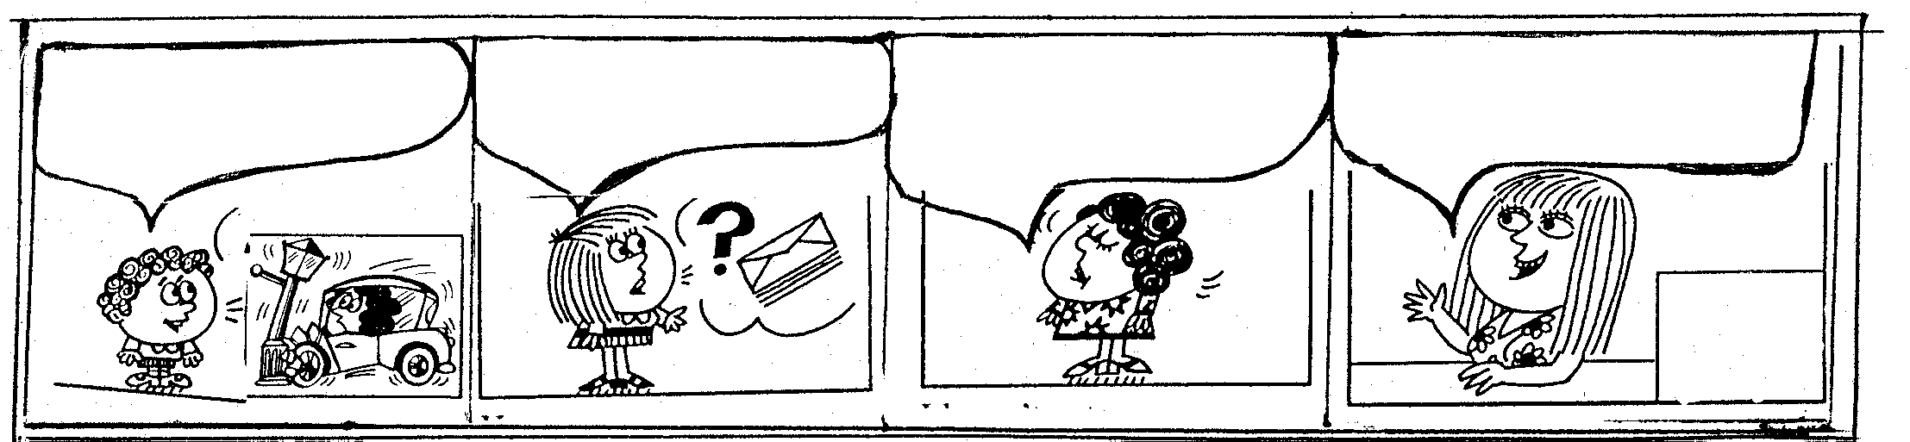
Jo! Jo! Jo! Na le bone kotsi yeo e diregilego mola mmileng wa Mareka?
Afa! Batho ba, ba na le mangwalo a go otlela?
Aowa! Nna ga ke kgolwe ka gore ke mo ba fetša setšhaba bjalo ka ditšhošwane tše ntsho
Tate a ntswetše! Ga se ka ka ka bona kotsi ye bjalo. Na le re baotledi ba, ba tšea gabotse!
1
2
3
4

- Tsopola malahlelwa a MANE mo dikhathuning tša ka godimo.  - Hlaloša gore a MABEDI a malahlelwa ao a mo go 4.1 a wela sehlopheng sefe go tše di latelago:  - Letšhogo  - Go kgotsa | (4)  (1)  (1)

- Moselana wa –go mo go lentšu le, diregilego o šomišitšwe go laetša eng?  - Ntšha mašalašupi ao a šupago gore selo se kgauswi, se kgojana, se kgole. | (1)  (3)

- Ngwala dikafoko tše di latelago ka tumelo:  - Ga ke kgolwe  - Ga se ka bona kotsi ye bjalo | (2)  (2)

- Ka Sepedi ga re bolele ka mokgwa wo o latelago. Ngwallola mantšu ao a ntshofaditšwego ka tshwanelo gore mafoko a kwagale gabotse, go ya ka dikhathuni tša ka godimo:  - Na le bone kotsi bao e diregilego?  - Batho ba ga ba na lengwalo a go otlela.  - Nna ga se kgolwe. | (1)  (1)  (1)

- Re na le mehuta e meraro ya mahlaodi e lego la mmala, sebopego le palo. Ntšha lehlaodi la mmala mo dikhathuning tša ka godimo gomme o bontšhe leina leo le le hlaolago.  - Ke sekapolelo sa mohuta mang se se thaletšwego mo dikhathuning?  - Mabotšiši ke mantšu ao re kgonago go fetola lefokopego gore e be lefokopotšišo. Re tsopolele lefoko leo le botšišago ka se sengwe mmo dikhathuning. | (1)  (2)  (3)  [23]

PALOMOKA YA KAROLO YA C: | [35]

PALOMOKA: | 80

